
Projekt: Petak 13.
Domena: A/E

Kroz ovaj projekt učenik će:
- Istraživati svojstva kalendara
- Temeljem svojih zaključaka odgovarati na postavljene probleme

Uputa učitelju:
Projektni zadatak koji učenika stavlja u situaciju da istražuje nešto što svakodnevno koristi i o čemu vjerojatno ne razmišlja kao matematičkom sadržaju. Važno je naglasiti učenicima da ne očekuju da će imati jednake zaključke.

Zadatak:
U ovom projektnom zadatku baviti ćeš se kalendarom. Kroz daljnji tekst navesti ćemo neke zanimljive probleme i ideje vezane uz kalendar. Temeljito promisli i istraži primjere kako bi zaključke mogao prezentirati svojim kolegama iz razreda.
Možeš očekivati da ti i tvoji kolege iz razreda nećete imati iste zaključke. Tomu se upravo i nadamo.

a) Kalendar ima razna zanimljiva i intrigantna svojstva. Primjerice dvije prijateljice imaju rođendane u različitim mjesecima u godini, ali svake godine njihovi rođendani padaju na isti dan u tjednu.
Ako je jedne godine to utorak, iduće će obje imati rođendan u srijedu. Možeš li objasniti kako je to moguće? Zbog čega?
Vrijedi li to za sve kombinacije mjeseci ili ne? Ako da, za koje to? Zbog čega?
Ima li godina u kojima postoji iznimka od tog pravila? Vrijedi li to za sve kombinacije datuma ili ovisi o nečem specifičnom?

b) Petak trinaesti proglašen je nesretnim danom. Pokušaj pronaći od kada i zbog čega vrijedi to neobično uvjerenje.
Koliko petaka trinaestih ima u jednoj godini? Je li taj dan zbog nečega osobit?
Vrijedi li neko pravilo samo za petak trinaesti?
Možeš li to isto pravilo primijeniti i na neki drugi datum i dan? Npr. Utorak 7.?
Koliko bi po tvojim zaključcima jedna godina mogla imati najviše petaka trinaestih? A koliko najmanje?
Je li moguće da godina uopće nema petak trinaesti ili utorak sedmi? Objasni kako dolaziš do svojeg zaključka?
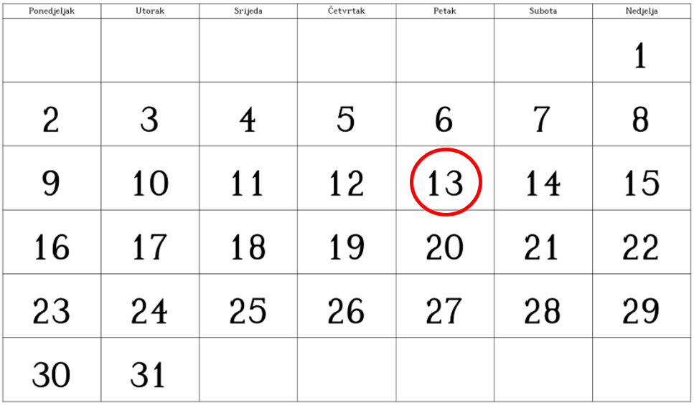

Osmisli originalan način prezentiranja svojih otkrića i zaključaka.

